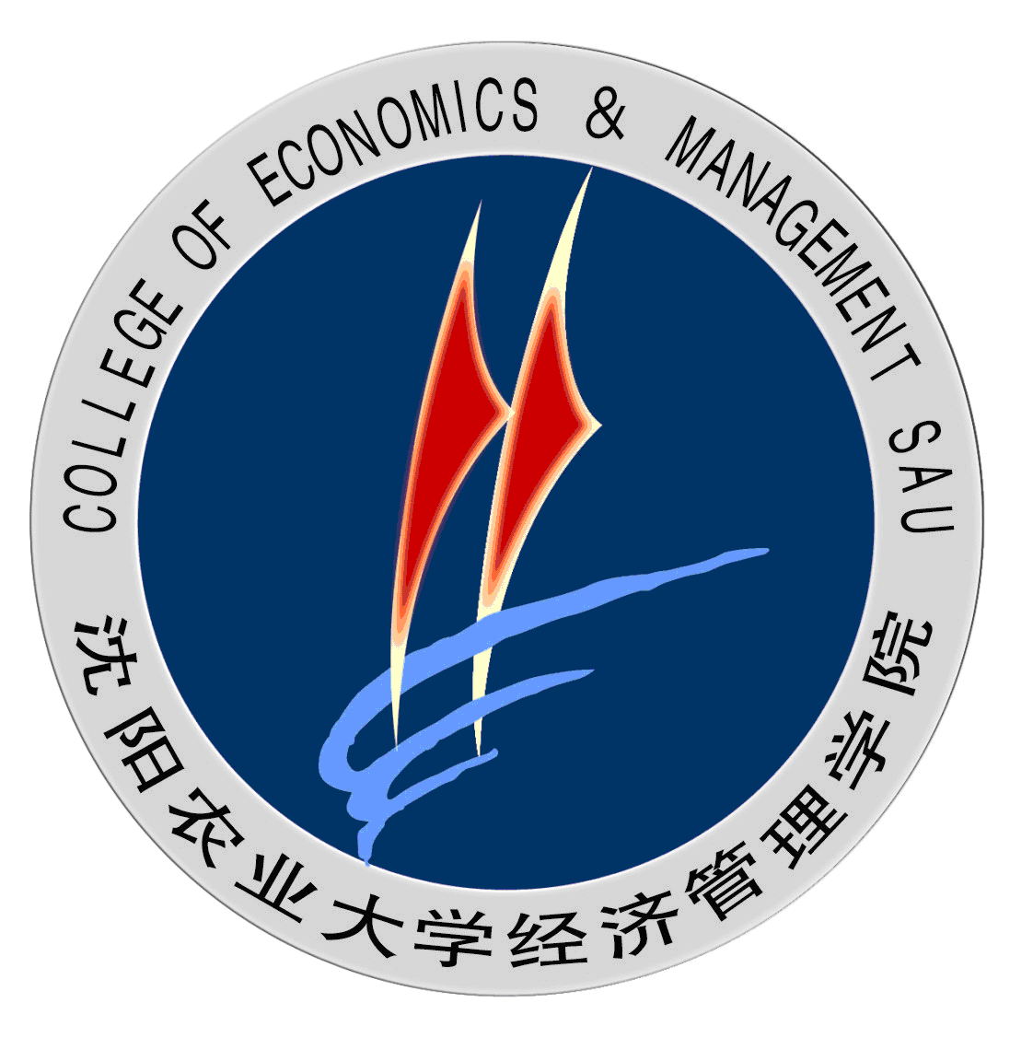 | 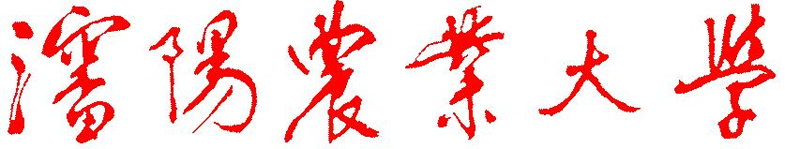
 | 经济管理学院
沈农大经管〔2015〕5号
关于印发《经济管理学院教学研究资助与
教育教学成果奖励暂行办法》的通知

全院教职工：
《经济管理学院教学研究资助与教育教学成果奖励暂行办法》已经2015年第14次党政联席会研究通过，现印发给你们，请遵照执行。
附件：经济管理学院教学研究资助与教育教学成果奖励暂行办法

经济管理学院
2015年12月7日

主题词：教学研究 教学成果 资助 奖励 通知
经济管理学院办公室 2015年12月7日印发
附件：
经济管理学院教学研究资助与教育教学成果
奖励暂行办法

第一章 总则
第一条 为了贯彻落实教育部、财政部《关于“十二五”期间实施高等学校本科教学质量与教学改革工程的意见》（教高[2011]6号）的精神，调动我院教师开展教学改革与教学研究工作的积极性和创造性，大力促进我院教书育人水平的提高，特制定本办法。
第二条 本办法适用范围：我院编制内的全体职工、兼职教师及离退休教职员工（以下称我院教师）为第一主持人完成的教学研究项目和我院教师以沈阳农业大学（经济管理学院）第一署名单位完成的教育教学成果。本办法所称兼职教师是指因工作需要调至有关学校部门担任领导职务，但仍在我院承担教学任务的教师。
第三条 教学奖励办法坚持“公平、公正、公开”的原则。教学奖励工作在学院的领导下，由学院教学指导委员会负责组织实施，接受学院教代会监督。
第二章 教学研究项目资助与教学成果奖励的范围和标准
第四条 教学研究项目资助与教学成果奖励的范围。
（一）教学研究项目是指以先进的教育理念为指导，对专业建设、课程教学和教学管理中的问题进行研究并以期推进教学改革的项目。包括国家级、省级、校级、院级教学研究立项。
（二）人才培养模式创新实验区、示范实验教学中心和教学实习基地、教学团队、示范专业等。
（三）教育教学研究成果奖、教改论文、多媒体课件、精品教材、精品课程、一类课程、精品资源共享课、视频公开课、优秀网络课程、编写教材等。
（四）教学名师、优秀指导教师、优秀班主任、最受本科生欢迎的老师、优秀本科生导师、其它教学竞赛奖（含青年教师优秀课等）。
（五）其他经学院教学指导委员会认定的教学成果。
第五条 教学研究项目资助标准。
（一）获校级、省级、国家级教学研究项目立项，分别给予1000元、3000元、6000元资助。
（二）学院设立经济管理学院教学研究项目专项基金，学院教学研究项目每年集中申报一次，重点项目每项资助2000元，一般项目每项资助1500元。
第六条 教学成果奖励标准。
（一）人才培养模式创新实验区奖励标准。
获校级、省级、国家级人才培养模式创新实验区,分别给予2000元、5000元、10000元奖励。
（二）实验教学示范中心奖励标准。
获校级、省级、国家级实验教学示范中心,分别给予2000元、5000元、10000元奖励。
（三）教学实习（示范）基地奖励标准。
获院级、校级、省级、国家级教学实习（示范）基地,分别给予1000元、2000元、5000元、10000元奖励。
（四）教学团队奖励标准。
获院级、校级、省级、国家级教学团队,分别给予1000元、2000元、5000元、10000元奖励。
（五）示范专业（综合改革试点专业等）奖励标准。
获校级、省级、国家级示范专业（综合改革试点专业等）,分别给予2000元、5000元、10000元奖励。
（六）教育教学成果奖奖励标准。
获高等教育国家级教学成果奖特等奖、一等奖、二等奖的，分别奖励30000元、20000元、10000元；获省级教学成果奖,学院给予一等奖10000元、二等奖5000元、三等奖3000元的奖励；获校级教育教学成果奖,学院给予一等奖3000元、二等奖2000元、三等奖1500元、优秀奖1000元奖励。
（七）教改论文奖励标准。
以第一作者在CSSCI以及以上期刊发表教改论文,给予奖励2000元；在中文核心期刊发表教改论文,学院给予奖励500元；在一般期刊发表教改论文,学院给予奖励200元。
（八）多媒体课件奖励标准。
获国家级多媒体课件,学院给予一等奖 4000元、二等奖2000元、三等奖1500元的奖励；获省级多媒体课件，学院给予一等奖2000元、二等奖1500元、三等奖1000元的奖励；获校级多媒体课件,学院给予一等奖1000元、二等奖800元、三等奖500元的奖励。
（九）精品课（精品资源共享课、视频公开课等）、一类课、优秀网络课程奖励标准。
获校级、省级、国家级精品课（精品资源共享课、视频公开课等），分别给予2000元、10000元、20000元奖励；获校级一类课给予1000元奖励；获校级优秀网络课程给予500元奖励。
（十）教学名师奖励标准。
获校级、省级、国家级教学名师，分别给予2000元、5000元、10000元奖励。
（十一）优秀指导教师奖励标准。
1.指导学生参加经学校认定的国家和省部级大学生学科竞赛、技能竞赛中获国家级一等奖、二等奖、三等奖、优秀奖，分别奖励4000元、3000元、2000元和1000元；获省部级一等奖、二等奖、三等奖、优秀奖，分别奖励3000元、2000元、1000元和500元，且每名指导教师每年最多奖励3项。
2.指导本科毕业论文获校级一等奖、二等奖、三等奖，分别给予300元、200元、100元奖励。
3.指导本科生公开发表学术论文（本科生为第一作者，且有指导教师署名），按教改论文奖励标准给予指导教师奖励。
4.指导校级大学生学科竞赛活动（需经教务处备案），按照项目进行奖励，每个项目奖励教师指导费1000元。
（十二）优秀班主任奖励标准。
获院级、校级、省级、国家级优秀班主任，分别给予800元、1200、2000元、5000元奖励。
（十三）优秀教材（主编）奖励标准。
获校级、省级、国家级优秀教材（主编）,分别给予2000元、5000元、10000元奖励。
（十四）其它教育教学竞赛奖（含青年教师优秀课等）奖励标准。
获国家级一、二、三等奖，分别奖励6000元、4000元、3000元；获省部级一、二、三等奖，分别奖励3000元、2000元、1000元；获校级一、二、三等奖，分别奖励2000元、1200元、800元。
（十五）教材编写奖励标准。
对教育部等部级及以上规划教材、推荐教材的主编奖励3000元、副主编奖励2000元，参编奖励1000元（实行按照教材整体奖励原则，若第一主编为我院教师，且由我院其他教师参与教材编写的，只对该部教材奖励5000元，由主编按照编者参与贡献大小，自行分配奖金）；其他正式发行教材（含科普教材等一般教材）的主编奖励2000元、副主编奖励1000元，参编奖励500元（实行按照教材整体奖励原则，若第一主编为我院教师，且由我院其他教师参与教材编写的，只对该部教材奖励3000元，由主编按照参与贡献大小分配奖金，具体可参照学校对教材工作量认定标准）。
其他奖励标准
1.获校级优秀教案（讲稿），奖励500元。
2.获校级、省级、国家级大学生创新创业训练计划项目结题评审优秀（甲类或一等奖），分别奖励指导教师500元、800、1200元。
3.获评学院“最受本科生欢迎的老师”，每位教师奖励1500元。
4.获评学院“优秀本科生导师”，每位教师奖励800元。
5.获评学院“优秀课程组”，每课程组奖励2000元。
第七条 省级以上（含省级）重要教学质量工程项目申报奖励标准。
1.经学院同意推荐完成省级以上（含省级）教学团队申报材料的给予奖励1000元。
2.经学院同意推荐完成省级以上（含省级）示范专业（综合改革试点专业等）申报材料的给予奖励1500元。
3.经学院同意推荐完成省级以上（含省级）精品课（精品资源共享课、视频公开课等）申报材料的给予奖励2000元。
4.经学院同意推荐完成省级以上（含省级）人才培养模式创新实验区申报材料给予奖励1500元。
5.经学院同意推荐完成省级以上（含省级）实验教学示范中心申报材料给予奖励1500元。
第三章 教学研究项目资助与教学成果奖励的管理
第八条 教学研究项目资助和教学成果奖励采取申报审核制度, 教学研究项目资助与教学成果奖励的有效期间为当年1月1日到12月31日,每年末审核发放一次。除特殊原因，过期不予奖励。
凡申报资助和奖励项目需按照本办法填写申报表，并根据不同类项提供有关材料的原件及复印件。
第九条 同一项目不重复计奖，按最高奖标准奖励。除特别说明之外，奖励款项只授予获奖项目的第一主持人，并由第一主持人主持分配。对于与外单位合作的奖励项目由学院教学指导委员会根据申报人实际贡献和有效证书排名按比例奖励，且最高不超过同级奖励标准的一半。
第十条 所有申报资助和奖励项目，由学院教学指导委员会审核讨论后，报学院批准后公示。若对资助和奖励项目持有异议，可自公示之日起一周内，采用书面形式向学院教学指导委员会出异议和事实依据，并署真实姓名及所在单位，口头提出异议或过期未按要求提出异议的不予受理。凡申报资助和奖励项目权属有争议的，不予受理申报；待争议解决后，按本条例受理申报。
第十一条 在申报及执行资助和奖励制度时，必须提倡良好的科学道德和实事求是的精神。对弄虚作假或有侵权行为者，将取消资助和奖励资格。若奖后发现有上述问题者，将追回奖励证书和全部奖金，并予以处分。
第四章 附则
第十二条 严格界定教学奖励与科研奖励项目，不得重复申报。上述条款中未包含的奖项，学院根据具体情况，参照相关奖励标准予以奖励。
第十三条 本办法自2015年1月1日起实施。
第十四条 奖金来源于学院基金及相关经费，奖励额度可能随着学院经费变化而适当调整。
第十五条 本办法解释权归经济管理学院教学指导委员会。

